СПРАВКА

о проведении районного конкурса для старшеклассников
«Равнение на Победу».
С 15 по 18 марта Центром творчества был проведен районный конкурс «Равнение на Победу», который включал в себя три направления: интеллектуально-познавательное (конкурс «Преодоление» - 15 марта на базе школы № 20, 17-го – на базе школы № 22), творческое («Достойная смена» - 18 марта на базе школы № 49) и конкурс плакатов «Достойная смена – это мы!»
Цель мероприятия: повышение гражданской и патриотической позиции личности подростка.
Задачи:
- формирование у молодёжи гражданской позиции, патриотических чувств
на основе нравственных ценностей, чести и достоинства, примерах
мужества и героизма;
- воспитание гражданина России через изучение правовой и
государственной системы, символики, истории Отечества, культуры
родного края;
- привлечение ребят к сознательному выбору активного и здорового
образа жизни;
- с помощью различных форм организации досуга развивать у
старшеклассников коммуникативные, лидерские качества личности;
- помочь подростку в выборе профессии и осознании себя полноправным
членом общества.

В интеллектуально-познавательном конкурсе приняли участие 13 команд школ Ленинского района – Г-4, 10, 17, 19, 20, 47, 49, 57, 22, Г-2, 9, 42, 6.
Интеллектуальный конкурс оценивало жюри в составе:
Председатель: Шуралёва Оксана Владимировна – заведующая методическим отделом ЦРТДиЮ "Росток".
Члены жюри:
Ильина Татьяна Анатольевна - педагог дополнительного образования ЦРТДиЮ "Росток".
Волкова Ольга Станиславовна – педагог дополнительного образования ЦРТДиЮ "Росток".
Кириллова Лариса Леонидовна – заместитель директора по научной работе ЦРТДиЮ "Росток".
Конкурс «Преодоление» проходил в форме викторины и включал в себя вопросы по следующим темам:
1. Государственные символы РФ и ЧР.
2. Герои ВОВ.
3. Даты.
4. Сражения (имеются в виду крупные сражения ВОВ).
5. Творчество (произведения о ВОВ).
6. ОБЖ (основы безопасности жизнедеятельности).
За каждый правильный ответ участники могли заработать определённое количество баллов (в зависимости от уровня сложности вопроса). Вопросы были составлены грамотно, в соответствии с требованиями городского положения и с учётом возрастных особенностей детей. На подготовку к конкурсу у ребят было достаточно времени, поскольку уже в сентябре старшие вожатые получили районные положения и методическую рекомендацию по подготовке к данному конкурсу.
Мероприятие прошло в два этапа: 1-й – 15 марта на базе 20 школы. Принимали участие школы № 10, Г-4, 17, 19, 20, 47, 49. По итогам конкурса наибольшее количество баллов набрала МОУ СОШ № 20. 2-й этап проходил 17 марта в школе № 22 в два потока. Среди двух школ (22 и 57), принявших участие в первом потоке, наибольшее количество баллов набрала команда школы № 57, среди четырёх школ (Г-2, 9, 42, 6), принявших участие во втором потоке, - 42 школа. Наименьшее количество получила команда школы № 6, так как она опоздала на полчаса, вследствие чего дети не смогли включиться в работу.
В ходе мероприятия выяснилось:
1) участники были хорошо подготовлены к данному конкурсу – ответили практически на все вопросы;
2) викторину в такой форме лучше проводить при меньшем количестве команд (3-4), поскольку было не всегда просто сориентироваться, какая команда первой подняла сигнальную карточку;
3) в ряде команд из 10 участников отвечали только 1 – 2 человека.
Несмотря на то, что конкурс был интеллектуально-познавательный, в нём использовались и творческие моменты.
То, что на разных этапах участвовало неодинаковое количество команд, создало сложности при подведении итогов. И поэтому члены жюри решили учитывать не только количество полученных баллов, но и активность всей команды, умение коллективно работать, поскольку это является одним из критериев оценки городского конкурса.
По результатам интеллектуально-познавательного конкурса 1 место заняла команда школы № 42, 2 место – 10 школа и 20, 3 место – 57 и 19.
По оценке старших вожатых и заместителей директоров школ вопросы данного конкурса были интересны и грамотно сформулированы. Вожатая школы № 10 изъявила желание провести подобное мероприятие у себя в школе, используя вопросы данного интеллектуально-познавательного конкурса.

Конкурс творческих выступлений «Достойная смена» прошёл 18 марта на базе школы № 49. В нём приняли участие 7 команд школ Ленинского района (20, 37, 6, 57, 49, 22, Г-2). Участникам конкурса необходимо было показать творческое выступление на тему «Достойная смена», в котором следовало отразить своё отношение к армейской службе; к Истории Отечества; Великой Отечественной войне; доказать, что молодёжь 21 века является достойной сменой своих отцов. В выступлении оценивалось: соответствие теме, оригинальность, многожанровость, режиссура программы, юмор, музыкальное оформление, сценический костюм, артистичность, учи
тывалось время выступления.
.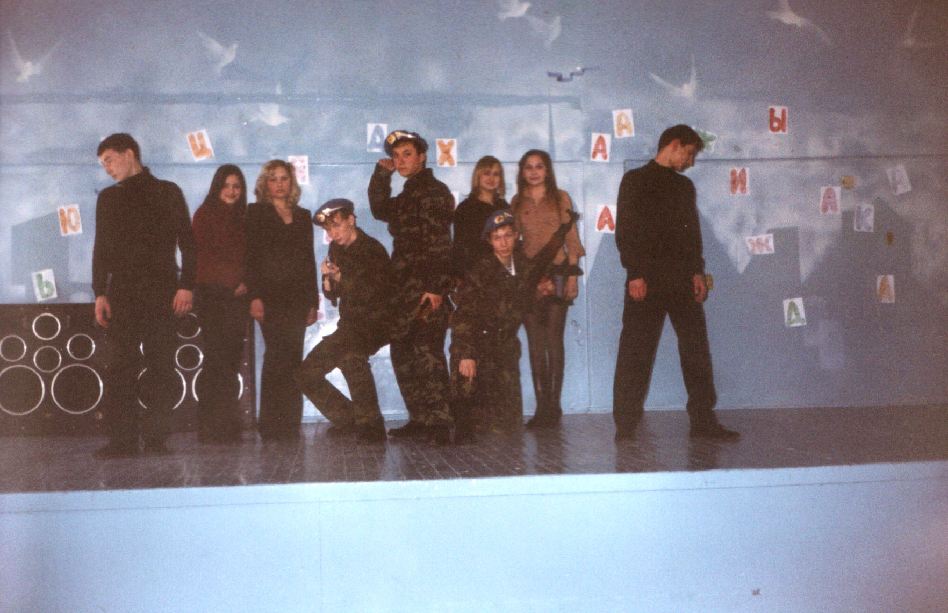

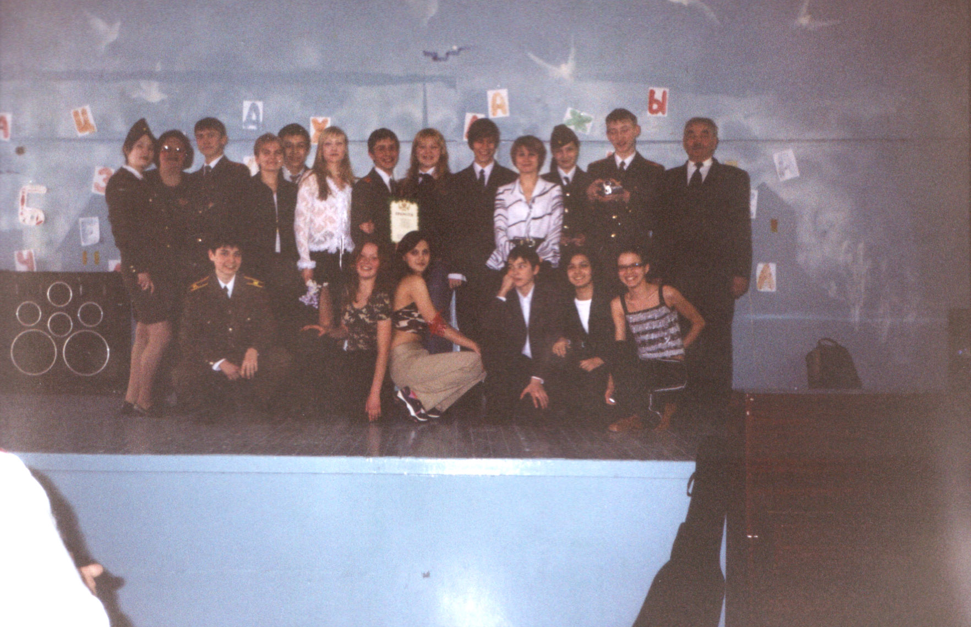

Творческое выступление команд оценивало жюри в составе:
1. Кириллова Лариса Леонидовна – заместитель директора по науке ЦРТДиЮ "Росток".
2. Иванова Людмила Борисовна – зав. худ. отделом ЦРТДиЮ "Росток".
3. Шуралёва Оксана Владимировна – зав. метод. отделом ЦРТДиЮ "Росток".
Жюри отметило, что все команды серьезно подошли к подготовке своих выступлений, которые соответствовали теме конкурса. Была отмечена оригинальность выступлений 20 и 22 школы; компактность, логичность построения выступлений команд школ № 6 и Г-2.
По итогам конкурса 1 место заняла команда школы № 6, 2 место – Г-2, 3 место – 20 школа.

В районном конкурсе плакатов «Достойная смена – это мы!», в котором оценивались актуальность, содержание, красочность и качество, оригинальность, приняли участие 10 школ Ленинского района (49, 42, Г-2,
Г-4, 6, 36, 20, 57, 10, 47). 1 место заняли ученицы 8Б класса МОУ СОШ № 47 Чернова Наталья и Васильева Евгения, 2 место – команда СОШ № 57, 3 место - 20 и 42. Десять лучших работ примут участие в городском конкурсе плакатов.

Все команды, принявшие участие в районном конкурсе «Равнение на Победу», были награждены грамотами, призами и благодарностями.

